Согласована 08.09.2025

Инструкция
по формированию отчета «Информация о численности и оплате труда работников медицинских организаций в разрезе сотрудников»
(дополнена 01.10.2025, 08.10.2025)

Общие сведения
- Отчет «Информация о численности и оплате труда работников медицинских организаций в разрезе сотрудников» (далее – Отчет) предназначен для ведения оперативного мониторинга сведений о численности и оплате труда работников медицинских организаций.
- Отчет размещен в информационной системе МТБЗ (далее – МТБЗ), в разделе «Экономический блок» - «Информация о численности и оплате труда работников медицинских организаций в разрезе сотрудников».
- Отчет доступен для пользователей, обладающих ролями: «Экономический учет», «Использование доп. отчетов», «Администратор».
- Отчет формируется ежемесячно нарастающим итогом в пределах одного календарного года.
- Отчет формируется в МТБЗ.
- Источниками формирования Отчета являются: кадровые данные МТБЗ и данные «Архива начислений».

ПОРЯДОК ФОРМИРОВАНИЯ ДАННЫХ ДЛЯ ОТЧЕТА

Кадровые данные МТБЗ

- В целях корректного формирования Отчета данные кадрового учета сотрудников МО, содержащиеся в МТБЗ, должны быть актуальными на дату выгрузки Архива начислений.
- Кадровая история по сотрудникам в МТБЗ должна быть полностью идентичной кадровой истории в учетной системе МО.

Архив начислений

- Архив начислений МО формируется ежемесячно.
- Архив начислений МО ежемесячно выгружается в МТБЗ.
- Алгоритм выгрузки Архива начислений в МТБЗ:
  - В МТБЗ выгружается Архив начислений (расширенный набор), то есть передаются данные о сотрудниках и подразделениях для того, чтобы при загрузке данных о начислениях все ссылки в документе «Архив начислений» были подобраны. В противном случае, документ «Архив начислений» не пройдет проверку ФЛК и не будет проведен.
  - Формируется файл выгрузки Архива начислений (нерасширенный набор), содержащий данные о начислениях сотрудников за период.
  - Выгрузка файла Архива начислений в МТБЗ осуществляется с помощью обработки, которая размещена в разделе «Интеграция с ЕГИСЗ», далее - «Сервис» - «Импорт файла обмена (Архив начислений)».
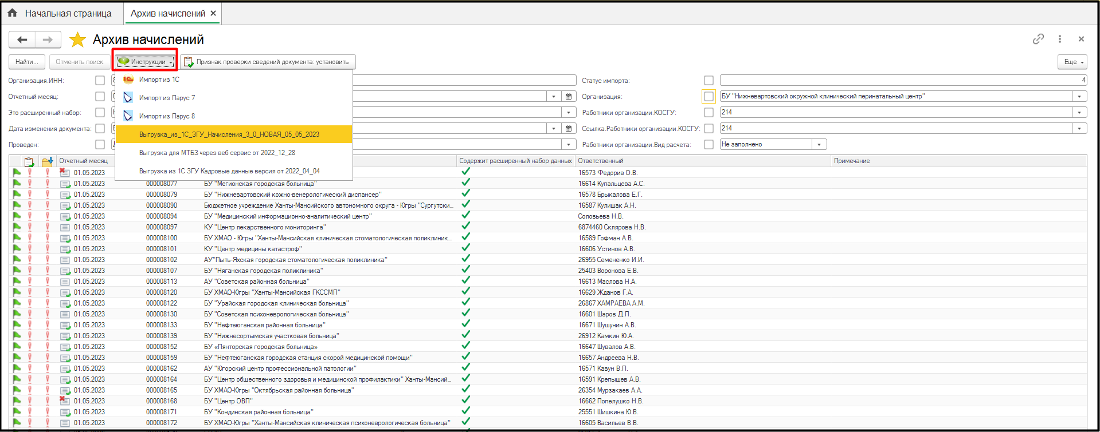
Расположение источника с обработками для выгрузки сведений о начислениях

- За один период (месяц) выгружается только один документ «Архив начислений» без признака «Содержит расширенный набор данных».
- Загруженный в МТБЗ документ «Архив начислений» размещается в разделе «Интеграция с ЕГИСЗ» - «Документы АХД» - «Архив начислений».
- После загрузки документа «Архив начислений» в МТБЗ необходимо провести проверку ФЛК с помощью команды «Еще» – «Проверка ФЛК».
- После успешной проверки ФЛК документ необходимо провести.
- В Отчет включаются данные по начислениям только с КОСГУ 211, 214, 296 (частично), 266 (частично).
- ВАЖНО!!! В целях корректного отображения видов начислений по указанным КОСГУ реализован признак включения в Отчет.
  - Для включения начисления в Отчет необходимо в разделе «Интеграция с ЕГИСЗ» - «Загружаемые начисления» в карточке «Начисления» поставить флаг «Включать в отчет ЗП-здрав».
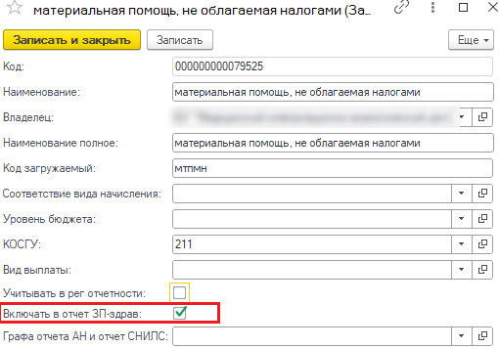

  - Для включения начислений за совмещение (должностей, профессий, увеличение объема работы, исполнение обязанностей и т.п.) необходимо поставить флаг «Доплата за совмещение в 4 колонку».
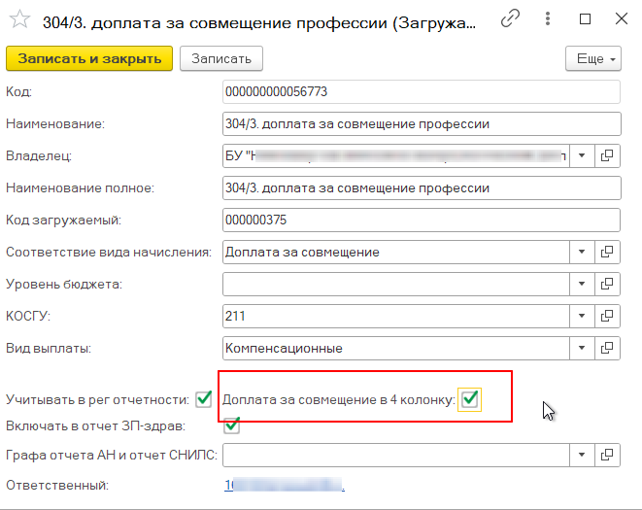

- У всех загруженных начислений, суммы которых должны быть включены в Отчет, необходимо проставить признак «Включать в отчет ЗП-здрав».
- Для видов материальной помощи, не включаемых в Отчет, а также начислений с КОСГУ 266, указанный признак ставить не нужно.

Создание отчета

- Новый отчет создается командой «Создать».

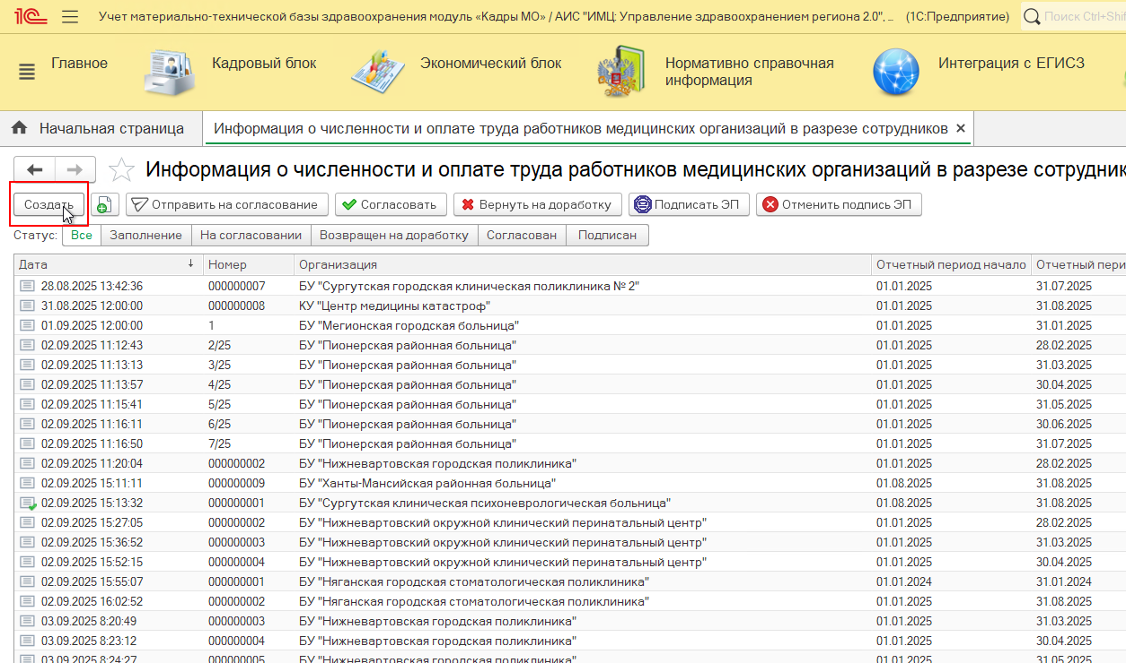

В созданном Отчете заполняются поля: «Организация» (выбрать МО), «Период» (один или несколько месяцев нарастающим итогом).
Далее – выполнить команду «Заполнить по данным кадров».

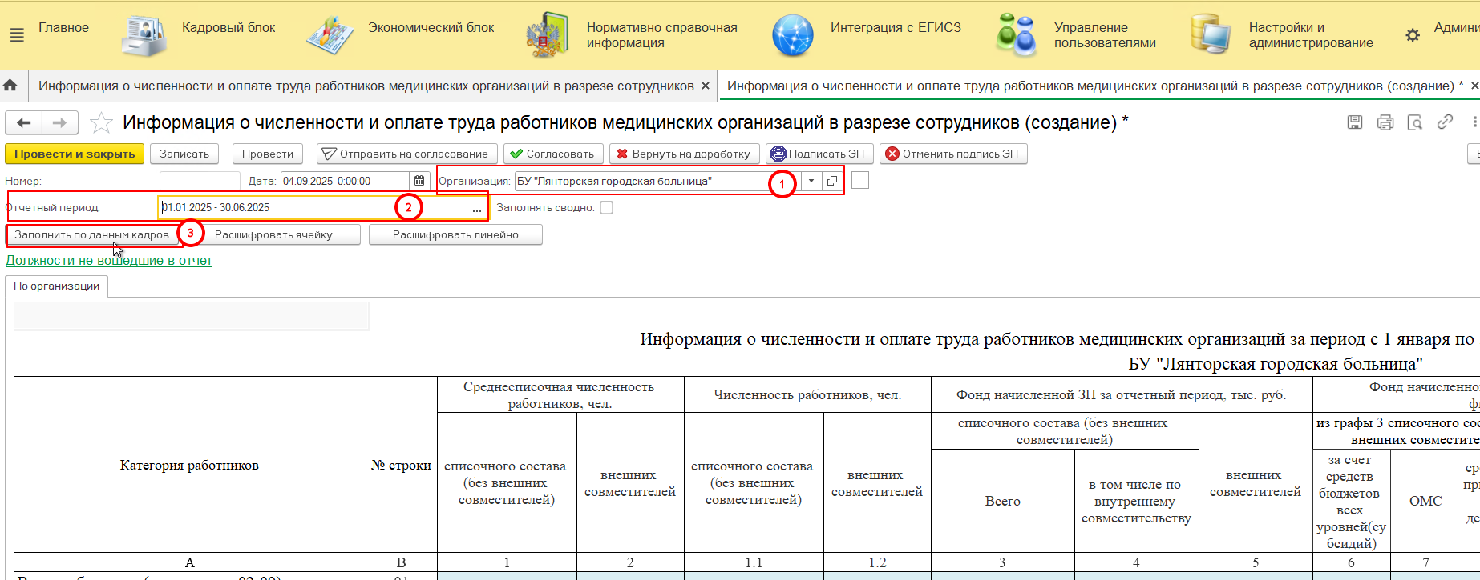

- Строки Отчета.
Строка 01 заполняется суммой данных по строкам 02-09.
Строки 02-09 формируются по категориям персонала и содержат перечень должностей, относящихся к определенной категории.
При распределении должностей по строкам Отчета программой учитывается наименование должности и категория персонала, указанная в учетной карточке каждого сотрудника.

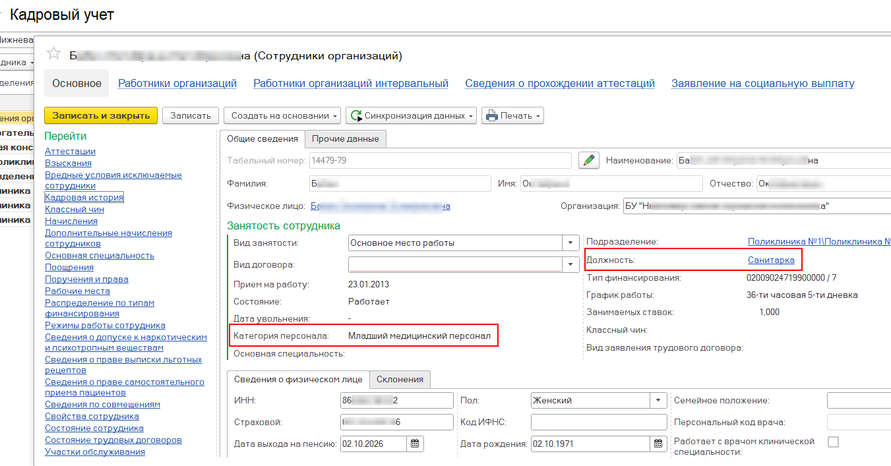

Настройка строк по должностям осуществляется специалистами МИАЦ в соответствии с п.20 Указаний по заполнению ФФСН № ЗП-здрав, приложения 3 к приказу Росстата от 12.09.2024 № 409, и рекомендациями отдела труда и заработной платы Департамента здравоохранения ХМАО-Югры.

  - Особенности формирования некоторых строк:

Должность | Строка Отчета
Заведующий кабинетом | 03
Заведующий прачечной | 03
Заместитель главного бухгалтера | 03
Начальник гаража | 03
Заведующий аптекой - фармацевт | 06
Заведующий аптечным пунктом - фармацевт | 06
Заведующий кабинетом - медицинская сестра | 06
Заведующий молочной кухней | 06
Заведующий отделом - фармацевт | 06
Заведующий аптекой - провизор | 08
Заведующий аптечным пунктом - провизор | 08
Заведующий аптечным складом - провизор | 08
Заведующий отделением - медицинский психолог | 08
Медицинский психолог | 08
Заведующий складом | 09
Психолог | 09

- Графы Отчета.
Графы 1, 2 заполняются данными о среднесписочной численности сотрудников МО за указанный период на основании данных, содержащихся в МТБЗ за тот же период.
Алгоритм расчета среднесписочной численности приведен в пункте 35.
Ячейки, выделенные желтым цветом, возможно редактировать после заполнения.
Графы 3, 4, 5 заполняются автоматически с разбивкой по основному месту работу с выделением внутренних и внешних совместителей.
Графы 6-11 заполняются автоматически с разбивкой по типам финансирования по основному месту работы и внешним совместителям.
Графы 12, 13 формируются автоматически по формулам:
гр.12 = гр.3/гр.1/период*1000;
гр.13 = гр.5/гр.2/период*1000,
где период равен количеству месяцев в отчетном периоде.

- Расшифровка ячеек.
С помощью команды «Расшифровать ячейку» осуществляется расшифровка данных, составляющих содержание ячейки: ФИО, должности, суммы.
Команда «Расшифровать ячейку» возможна для граф с 1 по 11 по строкам с 01 по 09.
Для расшифровки необходимо выделить ячейку и выполнить команду «Расшифровать ячейку».
Команда «Расшифровать ячейку» осуществляется в отношении каждой ячейки отдельно. ВАЖНО!!! Если окно «Расшифровка» уже открыто, то при запросе расшифровки другой ячейки автоматического обновления информации в уже открытом окне не произойдет. Необходимо закрыть окно «Расшифровка», после этого расшифровывать другие ячейки.

- Сформированный Отчет необходимо записать и провести.
ОСОБЕННОСТИ ЗАПОЛНЕНИЯ ОТЧЕТА
- Сопоставление данных в МТБЗ и Архиве начислений.
Кадровые данные по сотруднику (ФИО, должность, подразделение, вид занятости (основной/внутренний/внешний), количество ставок), содержащиеся в Архиве начислений за отчетный период, должны точно соответствовать данным за тот же период, содержащимся в МТБЗ.
На приведенном ниже скриншоте указаны верный и неверный варианты заполнения кадровых данных. Например, по графе «Занимаемых ставок» (данные МТБЗ) сотрудник занимает 1 ставку, а по данным графы «Занимаемых ставок (УС)» (данные учетной системы МО) сотрудник занимает 0,5 ставки. Неверное сопоставление данных в Архиве начислений приводит к некорректному заполнению Отчета.
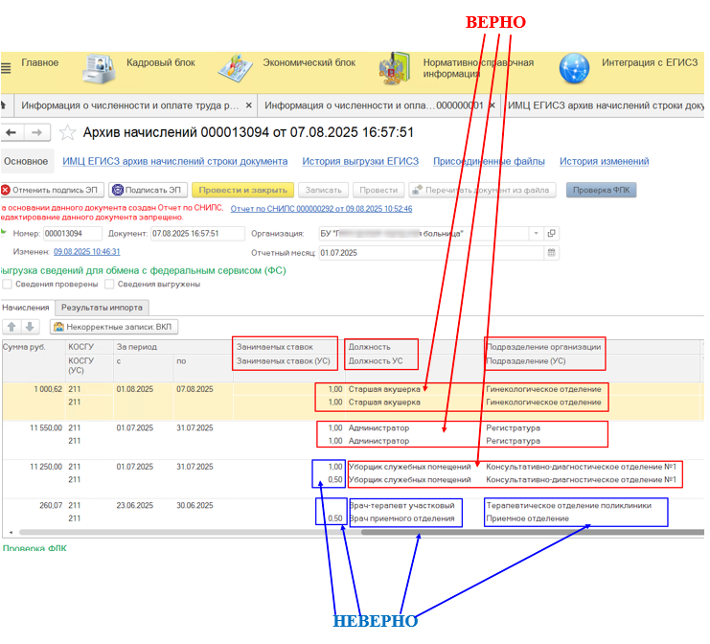
- Перевод сотрудника в пределах одной категории персонала.
  - Постоянный. При переводе сотрудника на постоянное место работы в пределах одной категории персонала его отработанное время и ФЗП учитываются по должности, занимаемой на конец отчетного периода.
  - Временный. При временном переводе сотрудника в пределах одной категории персонала его отработанное время и ФЗП учитываются по основной должности, занимаемой до временного перевода.

- Перевод сотрудника в другую категорию персонала.
  - Постоянный. При переводе сотрудника на постоянное место работы из одной категории персонала в другую его отработанное время и ФЗП учитываются в разных строках по каждой должности отдельно.
  - Временный. При временном переводе сотрудника из одной категории персонала в другую его отработанное время и ФЗП учитываются по постоянно занимаемой должности в строке согласно категории.
- ВАЖНО!!! Даты перевода (независимо от его вида – постоянный или временный) в Архиве начислений должны точно соответствовать датам этого же кадрового события в учетной системе МО и МТБЗ.
- Пример правильного заполнения Архива начислений при переводе:
Сотрудник занимает должность «ведущий инженер». С 07.03.2025 по 07.03.2025 (на 1 день) временно переведен на должность «начальника отдела». В Архиве начислений суммы по ФЗП отражаются соответственно периоду перевода:
01.03.2025 – 06.03.2025 – суммы по ФЗП «ведущего инженера»,
07.03.2025 – 07.03.2025 – суммы по ФЗП «начальника отдела»,
08.03.2025 – 31.03.2025 - суммы по ФЗП «ведущего инженера».

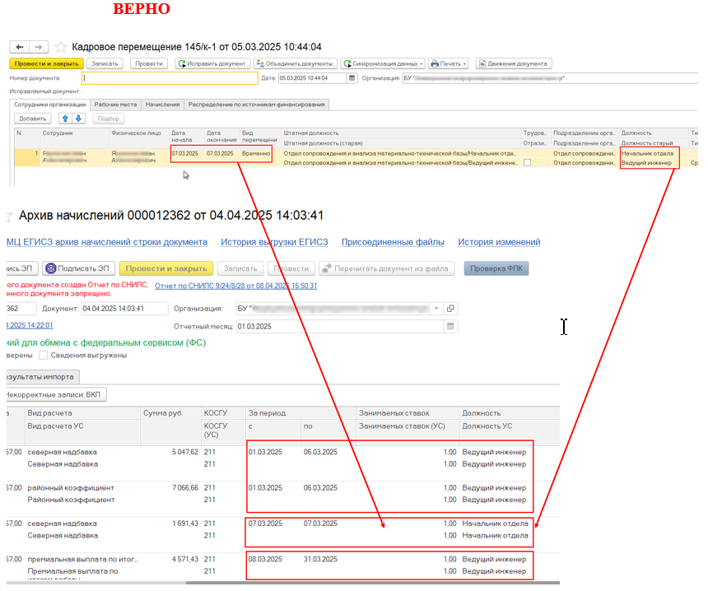
- Пример неправильного заполнения Архива начислений при переводе:
Сотрудник занимает должность «уборщик служебных помещений». С 09.06.2025 по 30.06.2025 временно переведен на должность «санитарки». В Архиве начислений суммы по ФЗП не соответствуют периоду перевода:
01.06.2025 – 30.06.2025 – «санитарка»,
01.06.2025 – 30.06.2025 – «уборщик служебных помещений».
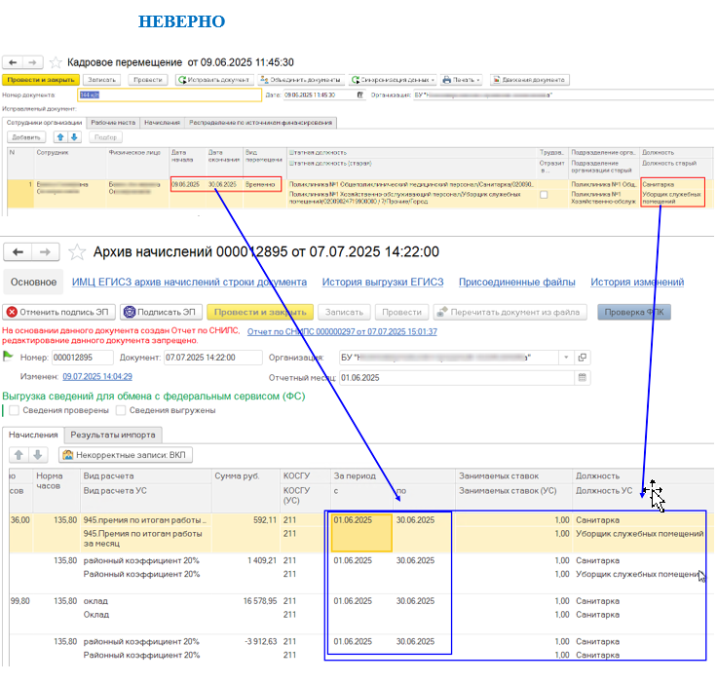
- Отпуск по беременности и родам, отпуск по уходу за ребенком (далее – декрет). Отпуск.

  - Если сотрудник в прошлом календарном году ушел в декрет и не имеет ни одного рабочего дня в отчетном периоде, в Отчет за текущий период он не включается (не включается в среднесписочную численность и его начисления не включаются в ФОТ). Заработная плата и иные выплаты (компенсации, материальная помощь, премии к Дню медработника, 8 Марта и т.п.) в ФОТ не включаются.
Обоснование.
Указания по заполнению формы федерального статистического наблюдения № П-4 «Сведения о численности и заработной плате работников», утвержденные приказом Росстата от 16.12.2024 № 647:
«Пункт 18. Работники списочной численности, не включаемые в среднесписочную численность:
- женщины, находившиеся в отпусках по беременности и родам, лица, находившиеся в отпусках в связи с усыновлением ребенка со дня рождения усыновленного ребенка, а также в отпусках по уходу за ребенком (кроме работающих на условиях неполного рабочего времени или на дому с сохранением права на получение пособия по государственному социальному страхованию);»,
«Пункт 37. Что не учитывается в фонде заработной платы и выплатах социального характера:
«18. выплаты (включая компенсационную выплату) женщинам, находящимся в отпуске по беременности и родам, лицам, находившимся в отпуске по уходу за ребенком до достижения им возраста трех лет и не включаемым в среднесписочную численность работников (за исключением случая, когда работник вышел на работу ранее установленного срока);».

  - Если сотрудник ушел в декрет в текущем году, в Отчете за соответствующий его уходу месяц, рабочее время отразится в среднесписочной численности, в ФОТ отразятся его начисления. В последующих отчетах, которые формируются нарастающим итогом, данный сотрудник также будет отражен: среднесписочная - пропорционально периоду формирования Отчета, ФОТ – останется без изменений.
Заработная плата и иные выплаты (компенсации, материальная помощь, премии к Дню медработника, 8 Марта и т.п.) полученные сотрудником, ушедшим в декрет в текущем году, отражаются в Отчете до даты его ухода. После даты ухода в декрет указанные выплаты в Отчет не включаются.

  - Если сотрудник, находящийся в декрете, в текущем году вышел на работу (даже на один день), его выход должен быть оформлен в учетной системе МО документом «Возврат на работу» и продублирован в МТБЗ.
  - Если на следующий день после окончания декрета сотрудник уходит в ежегодный оплачиваемый отпуск, его выход должен быть оформлен в учетной системе МО документами «Возврат на работу», «Отпуск», и оба документа продублированы в МТБЗ.
  - Если сотрудник, находящийся в декрете, несколько раз в текущем году выходит на работу, а затем уходит обратно в декрет, каждый из таких случаев должен быть оформлен документами «Возврат на работу», «Отпуск по уходу за ребенком» и продублирован в МТБЗ.

  - Если начисления, связанные с предоставлением отпуска, произведены в текущем месяце, а сам отпуск предоставляется в следующем месяце, даты в Архиве начислений должны быть указаны следующим образом:
- месяц, за который формируется Архив начислений – месяц, когда были произведены начисления;
- периоды, за которые произведены начисления – периоды предоставления отпуска в соответствии с приказом об отпуске.
Пример. Отпуск предоставляется с 01.06.2025 по 15.06.2025. Начисления произведены в мае 2025 г. (или ранее). Архив начислений с указанными выплатами формируется за май, при этом в графах «За период с… по…» указывается период с 01.06.2025 по 15.06.2025.

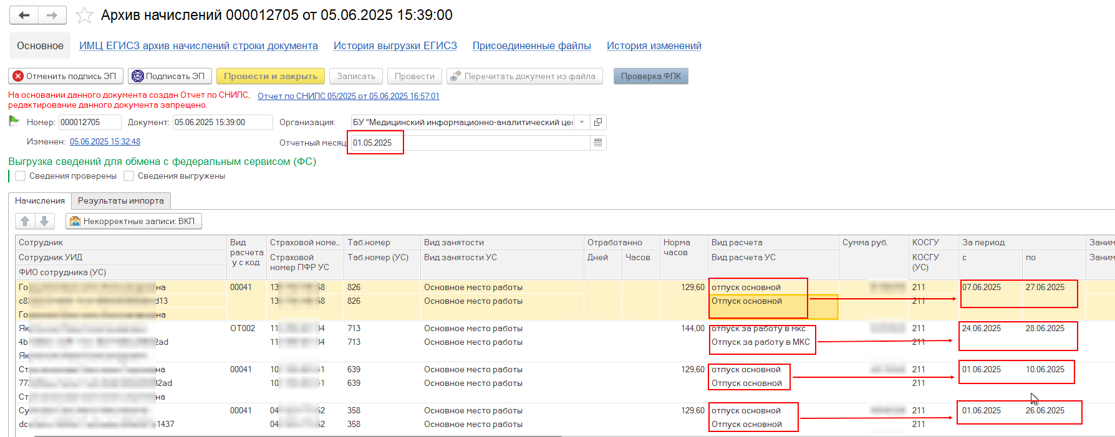
(Пример правильного заполнения периодов в Архиве начислений)

- Округление значений в Отчете.

Начисления в таблице первоначально формируются как полные, неокругленные величины, которые затем суммируются и подвергаются округлению. Данное правило распространяется на все строки и столбцы таблицы, что исключает вероятность математических ошибок в расчетах.

Алгоритм округления:
- Сбор данных из Архива начислений.
- Сортировка по категориям (строкам).
- Сложение сумм в категориях (строках), округление.
- Сложение сумм по строкам в сводную строку (по вертикали), округление.

В случае если зафиксировано несоответствие между значением в столбце 3 и суммой значений в столбцах 6, 7 и 8, а также между значением в столбце 5 и суммой значений в столбцах 9, 10 и 11, разрешается ручная корректировка данных в столбцах 3 и 5.

- Корректировка Отчета
При обнаружении ошибок, связанных с кадровыми данными, отраженными в Архиве начислений, необходимо:
1. Актуализировать кадровую историю в учетной системе МО.
2. Актуализировать кадровую историю в МТБЗ, выгрузив скорректированные данные.
2. Обратиться в МИАЦ для предоставления доступа к закрытым периодам для того, чтобы внести изменения в Архив начислений.
3. Исправить ошибки сопоставления в Архивах начислений.
4. Сформировать отчет по СНИЛС (при необходимости).
5. Переформировать Отчет.

- Часто встречающиеся вопросы

№ | Вопрос | Возможная причина, пути решения
 | Сотрудник не попадает в Отчет | Проверить в МТБЗ актуальность и полноту сведений о сотруднике (ставка, состояние).  Проверить в МТБЗ в учетной карточке сотрудника наличие записи о категории персонала.  Проверить сотрудника по штатной расстановке в разделе «Экономический учет» в МТБЗ.  Проверить соответствие данных в МТБЗ и Архиве начислений по должности, подразделению, ставке, виду занятости  Проверить в Архиве начислений наличие выгруженного УИД по сотруднику.
 | Сотрудник попадает в несколько строк отчета (при отсутствии переводов) | Проверить какая категория персонала указана в учетной карточке сотрудника в МТБЗ.  Категория должна соответствовать строке Отчета.  Проверить по штатной расстановке возможное задвоение в МТБЗ.
 | Сотрудник попадает не в ту строку Отчета | Проверить в МТБЗ актуальность и полноту сведений о сотруднике (ставка).  Проверить в МТБЗ в учетной карточке сотрудника наличие записи о категории персонала.
 | В Отчете не отражается внешнее/внутреннее совместительство сотрудника | Проверить в МТБЗ актуальность и полноту сведений о сотруднике (ставка, вид занятости).  Проверить соответствие данных в МТБЗ и Архиве начислений по должности, подразделению, ставке, виду занятости
 | Суммы по сотруднику больше его ФЗП | Проверить Архив начислений: возможно сопоставление с другим сотрудником по ФИО или по УИД.  Проверить в МТБЗ актуальность и полноту сведений о сотруднике (перевод).
 | Суммы по сотруднику меньше его ФЗП | Проверить в МТБЗ актуальность и полноту сведений о сотруднике (перевод).  Проверить наличие соответствующих сумм в Архиве начислений.  Проверить наличие данных по КФО по типам финансирования в Архиве начислений.
 | Итоговая сумма по ФОТ Архива начислений не сходится с итоговой суммой в Отчете | Установить по каким сотрудникам не сходятся суммы.  Проверить состояние сотрудников (декрет, приостановлен ТД).  Проверить соответствие кадровой истории сотрудника в Архиве начислений и в МТБЗ.  Проверить наличие данных по КФО по типам финансирования в Архиве начислений.
 | Сотрудник вышел из декрета, но суммы не попадают в Отчет | Проверить наличие документа «Возврат на работу» в своей учетной системе и в МТБЗ.  Пункты 30.3-30.5 настоящей Инструкции.
 | Сотрудник в отпуске по беременности и родам, выплаченные суммы не попадают в Отчет | Сотрудник, находящийся в отпуске по беременности и родам, не имеющий ни одного рабочего дня в отчетном периоде, в Отчет не включается (ни в среднесписочную численность, ни в ФОТ). Выплаты (компенсации, материальная помощь, премии к Дню медработника, 8 Марта и т.п.) в ФОТ не включаются.  Заработная плата и иные выплаты (компенсации, материальная помощь, премии к Дню медработника, 8 Марта и т.п.) полученные сотрудником, ушедшим в отпуск по беременности и родам в текущем году, отражаются в Отчете до даты его ухода. После даты ухода указанные выплаты в Отчет не включаются.  Раздел 30 настоящей Инструкции.
 | Сотрудник в отпуске по уходу за ребенком, выплаченные суммы не попадают в Отчет | Сотрудник, находящийся в отпуске по уходу за ребенком, не имеющий ни одного рабочего дня в отчетном периоде, в Отчет не включается (ни в среднесписочную численность, ни в ФОТ). Выплаты (компенсации, материальная помощь, премии к Дню медработника, 8 Марта и т.п.) в ФОТ не включаются.  Заработная плата и иные выплаты (компенсации, материальная помощь, премии к Дню медработника, 8 Марта и т.п.) полученные сотрудником, ушедшим в отпуск по беременности и родам в текущем году, отражаются в Отчете до даты его ухода. После даты ухода указанные выплаты в Отчет не включаются.  Раздел 30 настоящей Инструкции.
 | В файле Архива начислений Сотрудник не подтягивается, при выбрать попытке вручную появляется сообщение «Индекс находится за границами массива» | Проверить в МТБЗ актуальность и полноту сведений о сотруднике.  В файле Архива начислений не заполнены поля дата и номер трудового договора.  Необходимо заполнить эти данные в локальной базе кадрового учета и повторно выгрузить файл начислений. Заполнение указанных данных в локальной базе исключит подобную ошибку в дальнейшем.
 | Суммы за отпуск не попадают в отчет | Проверить наличие данных об отпуске в МТБЗ.  Проверить периоды, за которые произведены начисления, они должны соответствовать периоду фактического отпуска.  Пункт 31.6 настоящей Инструкции.
 | Суммы, начисленные «за молоко», не попадают в Отчет | Проверить входят ли эти начисления в Архив начислений.  Проверить советующее начисление в разделе «Загружаемые начисления».
 | Суммы, начисленные за совмещение должностей, профессий, увеличение объема работы, исполнение обязанностей и т.п., не отражаются в Отчете | Проверить входят ли эти начисления в Архив начислений.  Проверить советующее начисление в разделе «Загружаемые начисления».  Пункт 17.2 настоящей Инструкции.
По итогам работы Отчета и часто возникающих вопросах пункты настоящей Инструкции будут дополнятся.

- Расчет среднесписочной численности для формы ЗП-здрав

Расчет среднесписочной численности используется в отчете Информация о численности и оплате труда работников МО ИС МТБЗ, определяется приказами Федеральной службы государственной статистики:
- (1) Приказ Росстата от 31.07.2024 № 338 «Об утверждении форм федерального статистического наблюдения для организации федерального статистического наблюдения за численностью и оплатой труда работников организаций, кадров государственной гражданской и муниципальной службы, условиями труда, движением работников, занятостью населения, численностью и потребностью организаций в работниках по профессиональным группам, численностью и заработной платой работников по категориям в организациях социальной сферы и науки»,
- (2) Приказ Росстата от 12.09.2024 № 409 «Об утверждении указаний по заполнению форм федерального статистического наблюдения численности и заработной платы работников по категориям в организациях социальной сферы и науки государственной и муниципальной форм собственности»,
- (3) Указания по заполнению формы федерального статистического наблюдения № П-4 «Сведения о численности и заработной плате работников», утвержденные приказом Росстата от 22.12.2023 № 678 «Об утверждении указаний по заполнению формы федерального статистического наблюдения № П-4 «Сведения о численности и заработной плате работников».

- Среднесписочная численность = сумма списочной численности работников за каждый месяц периода отчета, деленная на количество месяцев в периоде отчета. Среднесписочную численность допускается указывать с двумя десятичными знаками после запятой, абзац 1 п.8 Приложения 3 приказа (2).
- В списочную численность работники включаются следующим образом:
- в столбце 1 учитываются сотрудники только по основному месту работы, п.9 Приложения 3 приказа (2).
В списочную численность целыми единицами включают как фактически работающих, так и временно отсутствующих работников по следующим причинам: простой, временный кадровый перевод, отпуск, в том числе за свой счет, болезнь, служебная командировка, отгул; подробнее п.15 Указаний (3).
В списочную численность не включают работников в отпуске по беременности и родам, в отпуске по уходу за ребенком, военнослужащих при исполнении ими обязанностей военной службы, подробнее в п. 11, 12 Приложения 3 к Приказу (2).
Подробнее о работниках, включаемых/не включаемых в среднесписочную численность, указано в п. 11,12 Приложения 3 приказа (2), в п. 15,16 приказа (3).
Работники льготных категорий, которым установлена сокращенная продолжительность рабочего времени (женщины, работающие в районах, приравненных к районам Крайнего севера, инвалиды 1 и 2 групп и т.д), учитываются как целые единицы. Подробнее в п. 14.1 приказа (3).
Работники, работавшие неполное рабочее время в соответствии с трудовым договором, штатным расписанием, при определении среднесписочной численности учитываются пропорционально отработанному времени, п. 14.1 приказа (3).
В случае отработки неполного месяца (при приеме на работу, увольнении, при уходе/возвращении из отпуска по беременности и родам, по уходу за ребенком) списочная численность считается пропорционально отработанному времени.
Списочная численность рассчитывается по календарным дням.
Например, сотрудник принят с 15 сентября на 1 ставку. Тогда списочная численность будет 15/30*1=0,5.
Сотрудник принят с 09 сентября на 0,5 ставки, списочная численность 21/30*0,5=0,35.
- в столбце 2 учитываются сотрудники только по внешнему совместительству.
Средняя численность внешних совместителей исчисляется аналогично средней численности лиц, отработавших неполное рабочее время, п.13 Приложения 3 к Приказу (2), п.20 приказа (3).

https://miacugra.ru/meditsinskim-rabotnikam/programmnoe-obespechenie/mtbz/npa/zdrav_mtbz_08-09.docx
путь Медицинским работникам - Программное обеспечение - ИС МТБЗ Интеграция - Инструкции - Инструкции пользователей по работе с модулем Кадры - Экономический блок - Инструкция к отчету "Информация о численности и оплате труда работников МО" (зп-здрав) (08.09.2025)

